Aula do curso de DVD
Aula 01
Sony DVP-NS50P - Fonte
Esta fonte é a mesma do modelo DVP-S575P
Atenção especial para as fontes de DVD pois as mesmas podem ser a causa de muitos sintomas
Existem dois tipos de defeito que são relativos à fonte:
1- DVD totalmente inoperante
Nesse caso fica fácil deduzir que o defeito está na fonte
2- Defeitos relativos à anomalias na imagem, congelamento ou relativos a reprodução DVD/CD
Nesse caso fica mais difícil pensar que o defeito está na fonte, levando o técnico pensar que o defeito se encontra na placa M-PEG
Vamos começar fazendo um estudo desse aparelho pelo lado primário da fonte
Fonte de alimentação - Lado primário
Este é o chamado lado HOT, ou seja, o lado que apresenta perigo de choque
Abaixo podemos notar a ponte retificadora composta pelos diodos D101 a D104 em conjunto com o capacitor
C107
Este capacitor suporta até 400V DC, o que permite que o aparelho seja ligado tanto em 110V quando em 220V
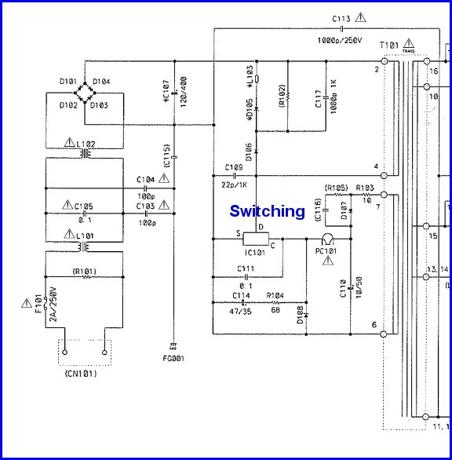
A tensão retificada entra pelo pino 2 de T101 e sai pelo pino 4 indo até o pino D de IC101, o qual corresponde ao dreno do FET interno que se encontra dentro desse CI
O pino S de IC101 é ligado à massa, o qual corresponde ao negativo da ponte de diodos
O circuito integrado tem um pino de controle chamado de pino C
O pino de controle é ligado ao PC101 que é mostrado na figura sendo o acoplador ótico
Defeito: F101 aberto
Liberar o pino D do circuito integrado IC101
Caso o curto desapareça o defeito está em IC101
Caso o curto continue, é provável que o defeito esteja na ponte de diodos
Qualquer medida no lado primário deve ser feita utilizando como referência o pino negativo do capacitor C107
Fonte de alimentação - Lado secundário
Abaixo podemos ver o lado que corresponde ao secundário do trafo T101
Este é o chamado lado COLD, ou seja, o lado que não apresenta perigo de choque
Podemos ver no conector CN201 desta fonte, que existem dois tipos de fonte, sendo uma fonte do tipo E e outras do tipo SW

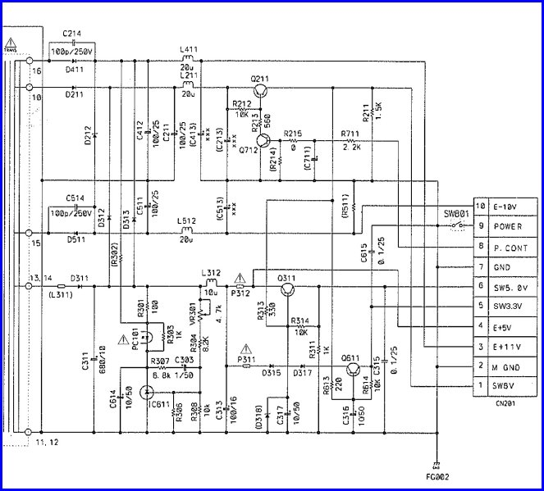
É importante saber o comportamento dessas fonte a fim de se fazer uma análise livre de erros
Fonte dos tipo E
A letra E neste caso é utilizada como a abreviatura de Ever
Ever em inglês significa sempre.
Isso quer dizer que a fonte sempre vai estar presente, independente do aparelho estar funcionando ou estar em stand-by
Por exemplo, a fonte chamada E +5 deverá estar sempre presente alimentando o microprocessador para que o mesmo possa receber o comando para ligar o aparelho
Fontes de tipo SW
Nos pinos 1, 5 e 6 do conector, temos fontes do tipo SW
SW é abreviatura de switch, que em inglês quer dizer chave
Concluímos então que a fonte SW passa por um transistor que funciona com uma chave que tem a função de ligar e desligar a mesma
Sendo assim, somente teremos fonte no conector SW quando o DVD estiver em ON
Quando o aparelho estiver em stand-by, as fontes SW estarão com zero volt
Funcionamento do P-Control
O pino P-Cont significa power control
Corresponde ao pino 8 do conector, o qual vem do microprocessador da placa principal
Quando o aparelho é ligado através do controle remoto, o microprocessador envia nível alto para o pino 8
Sendo assim, a base de Q712 também é polarizada com nível alto
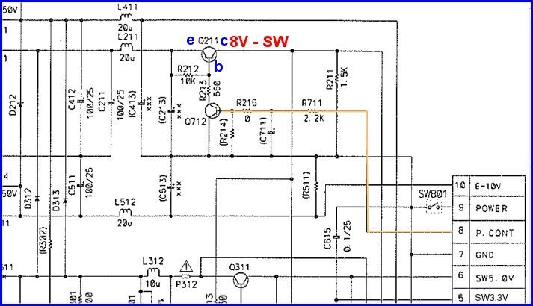
Sendo Q712 polarizado, o mesmo leva a base de Q211 para a massa através do resistor R213
Por ser um transistor PNP, Q211 torna-se então uma chave fechada e a tensão de 8V aparece em seu coletor
e corresponderá a alimentação 8 SW do pino 1 do conector
Outras fonte SW
A própria fonte SW uma vez ligada, tem a função de polarizar a base do transistor Q311 e do transistor Q611
Por serem transistor NPN os mesmos necessitam de tensão positiva na base para que possam conduzir
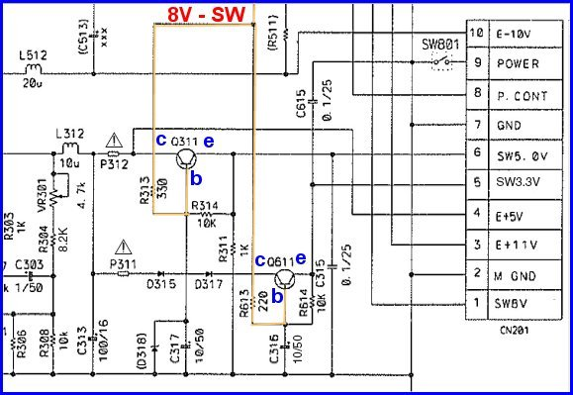
Assim, do emissor de Q311 sairá a fonte SW 5 para o pino 6 do conector e do emissor de Q611 sairá a fonte SW 3.3V que vai para o pino 5 do conector
Estabilização da fonte
Os componente principais de estabilização são o acoplador ótico PC101 e o comparador IC611
Uma amostra da tensão da fonte principal da fonte de 5V é retirada através de VR301, passando por R304
e indo a até o pino de controle de IC611 através da linha que demarcamos em verde
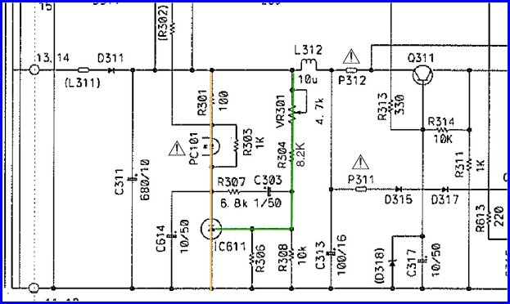
A outra linha que demarcamos em laranja é o fluxo da corrente de controle que sai da fonte de 5V e atravessa
o foto-diodo do acoplador ótico PC101
Caso a fonte de 5 volts tenda a aumentar, a tensão da linha verde também aumenta a tensão no pino do controle de IC 611, com isso a corrente na linha amarela aumenta e o foto-diodo do acoplador ótico passa a emitir mais luz interna para o lado do transistor do foto acoplador que está no lado primário
Isso faz com que CI no primário da fonte trabalhe de forma a reduzir a fonte
No caso da fonte de 5V tender a diminuir, acontecerá exatamente o efeito contrário
Analisando o comportamento do circuito de controle podemos entender porque o acoplador ótico e o IC611 são capazes de fazer a fonte parar quando entram em curto
Até a próxima aula

